¿Qué es FlexBox?

**Flexbox** es un modelo de diseño en CSS que facilita la creación de estructuras flexibles y alineación de elementos en una página web. Organiza elementos dentro de un contenedor flexible, adaptándose a diferentes tamaños de pantalla.

Las principales propiedades son:

* Display: flex; (activa el flexbox en un contenedor)
* Flex-direction: define la dirección de los elementos row, column
* Justify-content: alinea los elementos horizontalmente
* Align-items: alinea los elementos verticalmente
* Flex-wrap: controla si los elementos se ajustan en multiples lineas

¿ Qué propiedades de CSS se utilizan para crear un contenedor Flex y alinear sus elementos hijos en una fila?

Para crear un contenedor Flex y alinear sus elementos en una fila se usa lo siguiente:

* Display: flex;
* Flex-direction: row;

¿Cuál es la función de la propiedad flex-direction y qué valores puede tomar?

La propiedad flex-direction en CSS define la dirección en la que los elementos hijos de un contenedor flex se organizan.

Row

Row-reverse

Column

Column-reverse

explica la diferencia entre justify-content y align-items en el contexto de Flexbox.

Justify-content lo hace alineándolo horizontalmente y align-items de manera vertical (cuando flex-direction es row)

¿Cómo afecta la propiedad flex-basis al tamaño de un elemento Flex?

Flex-basis determina el tamaño inicial de un elemento flex, influenciando como se distribuye el espacio en el contenedor

¿Qué hace la propiedad align-self y cómo difiere de align-items?

align-self personaliza la alineación de un solo elemento Flex, mientras que align-items establece la alineación para todos los elementos en el contenedor.

Imagina que tenes un contenedor Flex con cuatro elementos. Si utilizas justify-content: space-between;, ¿cómo se distribuirán los elementos dentro del contenedor?

De la siguiente manera:

El primer elemento se alineara al principio del contenedor

El ultimo al final del contenedor

Los dos elementos restantes se distribuirán uniformemente entre el primero y el ultimo con espacios iguales entre ellos

Si quieres centrar un elemento dentro de un contenedor Flex, ¿qué combinaciones de propiedades usarías para lograr esto tanto en el eje principal como en el eje transversal?

Usaría:

* Display: flex;
* Justify-content: center;
* Align-items: center;

**Problemas a resolver y realizar en código las soluciones**

¿Qué propiedad y valores puedes usar para hacer que todos los elementos hijos de un contenedor Flex tengan el mismo tamaño en una fila?

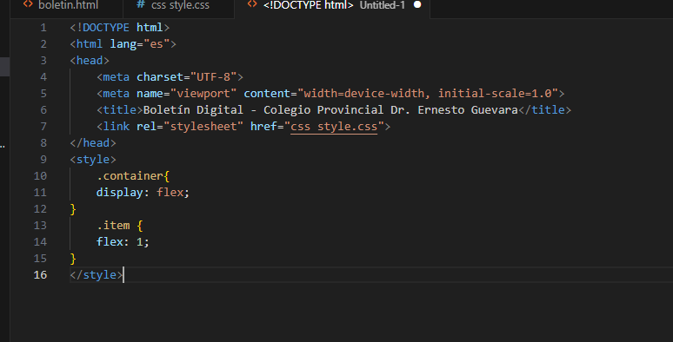

flex: 1; establece que cada elemento hijo debería ocupar el mismo espacio en la fila, adaptándose para que todos tengan el mismo tamaño en función del espacio disponible.

* ¿Cómo podes alinear un elemento al final del contenedor Flex, mientras se mantienen los otros elementos alineados al inicio?

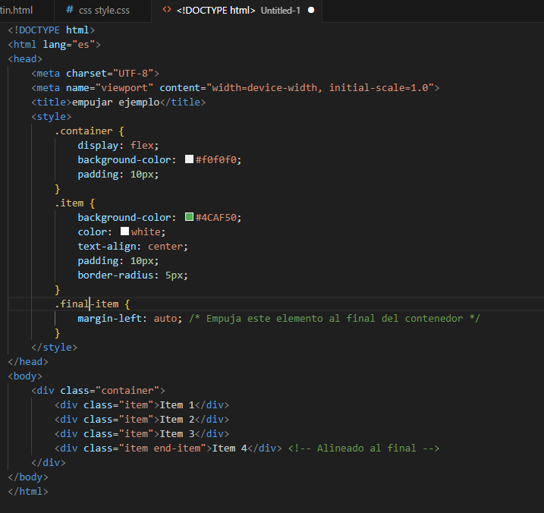

* 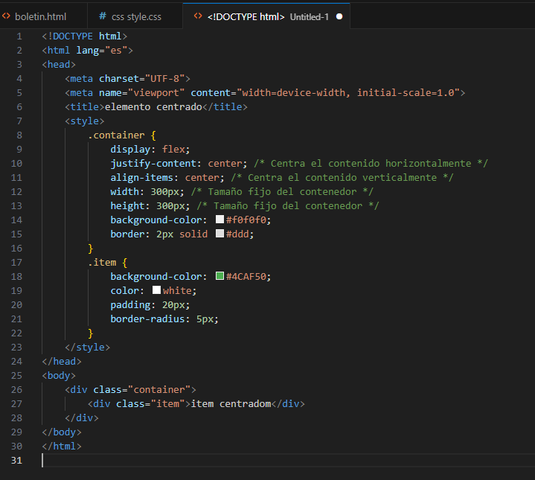Centrar un solo elemento dentro de un contenedor Flex tanto horizontal como verticalmente. El contenedor tiene un tamaño fijo, y el elemento debe estar centrado en el medio del contenedor. **Cómo se soluciona?**
* En un contenedor Flex, queremos que el primer elemento tenga un ancho fijo de 100px, mientras que los otros elementos deben crecer y ocupar el espacio restante de manera equitativa.**Cómo lo soluciono?**

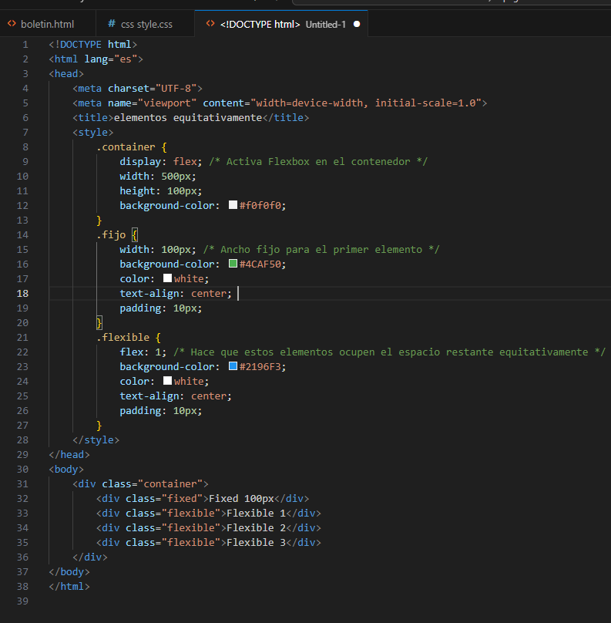

* Queremos que los elementos dentro de un contenedor Flex no se reduzcan por debajo de un tamaño mínimo especificado. Además, los elementos deben distribuirse uniformemente en la fila. **Cómo establezco tamaño mínimo de los elementos?**

